
EFEMÉRIDES DEL MES DE JULIO Y AGOSTO


9 DE JULIO DÍA DE LA INDEPENDENCIA
INVESTIGA:
- ¿Qué se celebra el 9 de Julio en nuestro país?
Se celebra el día de la independencia
- ¿En qué año y dónde se firmó el Acta de Independencia?
El 9 de julio de 1816, reunidos en la ciudad de San Miguel de Tucumán en Congreso General Constituyente, se firmó el Acta de la Independencia.
- ¿Quiénes y porqué se reunieron en San Miguel de Tucumán?
Al Congreso de Tucumán convocado en esta ciudad, asistieron diputados de Buenos Aires, Catamarca, Córdoba, Jujuy, La Rioja, Mendoza, Salta, San Juan, San Luis, Santiago del Estero y Tucumán; y también diputados del Alto Perú, se reunieron en San Miguel de Tucumán para limar asperezas entre Buenos Aires y las provincias, cuyas relaciones estaban deterioradas.
- ¿Por qué tuvimos que Independizarnos de España?
Los criollos querían independizarse de España debido a varios factores: (1) el estatus de ciudadanos de segunda clase, el gobierno borbónico y la toma del poder por parte de Napoleón y sus consecuencias.

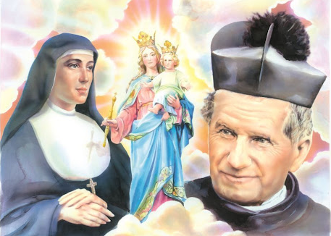
5 DE AGOSTO
“DÍA DEL INSTITUTO DE LAS HIJAS DE MARÍA AUXILIADORA”

Investiga y luego escribe en tu carpeta:
- ¿Quién fue María Mazarello?

María Dominga Mazzarello, más conocida como Madre Mazzarello o Maín​. Su verdadero nombre fue Nizza Monferrato, Asti, nació un14 de mayo de 1881, fue una religiosa italiana con la cual Don Bosco fundó el Instituto de las Hijas de María Auxiliadora, conocidas también como salesianas.
- ¿Cómo se creó la obra de “Las Hijas de María Auxiliadora”?
Esta comunidad religiosa, nacida del corazón de San Juan Bosco y de la fidelidad creativa de Santa María Mazzarello.
Don Bosco eligió este nombre como un monumento vivo de agradecimiento a la Virgen.
En Turín la opción de fundar una institución a favor de las jóvenes le vino a Don Bosco por la instancia de varias personas; por la constatación del estado de abandono y pobreza en el que se encontraban muchas chicas; por el contacto con varios institutos femeninos; por la profundidad de su devoción mariana; por la confirmación del Papa Pío IX que le animó hacia este camino; por repetidos “sueños” y hechos extraordinarios narrados por él mismo.
Contemporáneamente en Mornese, en las colinas del Monferrato, la joven María D. Mazzarello animaba un grupo de mujeres jóvenes que se dedicaban a las muchachas del pueblo, con la finalidad de enseñarles un oficio, pero sobre todo con el compromiso de orientarlas a la vida cristiana.

- Escribe una oración dando gracias a Madre Mazzarello por los compañeros y compañeras de sexto grado Promo 2024.

Diosito, te pedimos que bendigas a la promoción 2024 del Colegio María Auxiliadora.
Que cada compañero y seño, sienta tu guía y apoyo en cada paso de este importante año. Regálanos sabiduría, fortaleza y amor para enfrentar los desafíos y celebrar los logros. Que tu luz nos ilumine y nos inspire a seguir creciendo y aprendiendo con pasión.
Amén.

- Recordando los valores del instituto escribe acciones para hacer y comprometerte en el aula.
- Ser buenos compañeros.
- No tirar basura al piso.
- Cuidar los útiles propios y de mis compañeros.
- Ser respetuoso.
- Ser obediente y hacer caso a lo que me dicen las seños.

16 DE AGOSTO
“DÍA DEL NACIMIENTO DE DON BOSCO”
- Escribí la biografía de Don Bosco
Don Bosco, cuyo nombre completo es Giovanni Melchiorre Bosco, nació el 16 de agosto de 1815 en Castelnuovo Don Bosco, Italia. Fue un sacerdote católico y fundador de la Congregación Salesiana. Su vida estuvo marcada por un profundo compromiso con la educación y el bienestar de los jóvenes, especialmente los más pobres y marginados.

Desde joven, Don Bosco mostró una gran preocupación por los niños y adolescentes en situación de dificultad. Fue ordenado sacerdote en 1841 y, en 1845, fundó el Oratorio de San Francisco de Sales en Turín, un lugar destinado a ofrecer educación, formación religiosa y asistencia a los jóvenes en riesgo.

En 1859, fundó la Congregación Salesiana, con el objetivo de extender su labor educativa y formativa. Su enfoque pedagógico, conocido como el "Sistema Preventivo", se basa en la prevención del delito y la promoción del bien a través del amor, la razón y la religión, en lugar de la disciplina estricta.

Don Bosco también fundó la Congregación de las Hijas de María Auxiliadora, para apoyar la educación de las niñas y mujeres jóvenes. Su trabajo se expandió rápidamente, y hoy en día, la Congregación Salesiana y sus instituciones educativas están presentes en todo el mundo.

Falleció el 31 de enero de 1888 en Turín, Italia. Fue beatificado en 1929 y canonizado en 1934 por el Papa Pío XI. Don Bosco es recordado por su dedicación a la juventud y su innovador enfoque educativo, y es considerado uno de los grandes santos de la Iglesia Católica.
- Ilustrá el tema
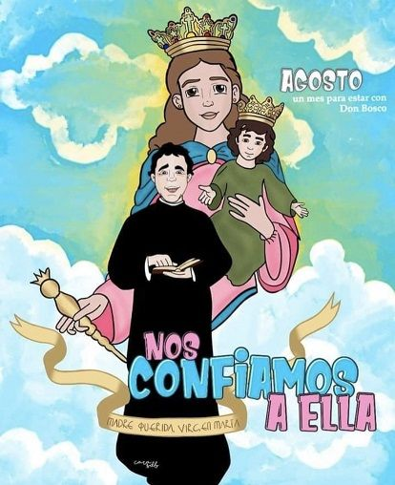
17 DE AGOSTO
“CONMEMORACIÓN DEL FALLECIMIENTO DEL GENERAL DON JOSÉ DE SAN MARTÍN”
INVESTIGA Y REALIZA LAS ACTIVIDADES PROPUESTAS
- a ¿Quién fue José de San Martín?
José de San Martín fue un destacado líder militar y político argentino, conocido principalmente por su papel crucial en la independencia de varios países sudamericanos del dominio español. Nació el 25 de febrero de 1778 en Yapeyú, en lo que hoy es Argentina, y falleció el 17 de agosto de 1850 en Boulogne-sur-Mer, Francia.
b- ¿Por qué es tan importante su figura para la historia de nuestro país?
San Martín comenzó su carrera militar en España, donde sirvió en el ejército real. En 1812, regresó a Sudamérica con la intención de luchar por la independencia de las colonias españolas.
Se convirtió en una figura clave en la lucha por la independencia en la región. Organizó y lideró el Ejército de los Andes, una fuerza revolucionaria que cruzó los Andes en 1817 y logró liberar Chile en la Batalla de Chacabuco.
San Martín jugó un papel crucial en la liberación del Perú. Entró en Lima en 1821 y proclamó la independencia del país, asumiendo el cargo de Protector Supremo del Perú. Sin embargo, sus intentos de establecer un gobierno estable enfrentaron desafíos, y eventualmente renunció en 1822.
Tras su renuncia, San Martín se retiró a Europa y vivió en Francia hasta su muerte. Su visión de una Sudamérica unida e independiente fue influyente, aunque no se materializó plenamente durante su vida. Es considerado uno de los padres de la patria en Argentina, Chile y Perú.
San Martín es recordado por su valentía, liderazgo estratégico y su compromiso con la causa de la independencia. Su legado sigue siendo honrado en toda América Latina, y muchas ciudades y monumentos llevan su nombre.
2 –Marcá con una X todas las afirmaciones que son correctas sobre la vida de José de San Martín.
x
Nació el 25 de febrero.
Vivió en Buenos Aires e Inglaterra.
x
Se encontró con Manuel Belgrano en la Posta de Yatasto.
x
Luchó contra los ejércitos de Francia, España y Portugal.
x
Vivió los últimos años de su vida en Francia.
x
Lideró el Ejército del Norte.
x
Solo tuvo una hija, llamada Mercedes.
x
Liberó a la Argentina, Chile y Perú
3 a- ¿En qué país inició su carrera militar?
Inicio su carrera de militar en España
b- ¿Por qué decidió regresar a Buenos Aires?
Decidió regresar para prestar sus servicios a la campaña de emancipación de América.
4 a- ¿Cuál fue el plan que organizó para vencer a los realistas?
El plan consistía en cruzar la cordillera de los Andes y liberar a Chile.
b- ¿Qué dificultades tuvo que superar?
La dificultad era vencer tanto las dificultades de la naturaleza como al enemigo.
- ¿Por qué escribió las Máximas a su hija Merceditas? Escribe tres consejos que te dan a vos, tus padres a diario
A su hija, le escribió una serie de consejos para enseñarle valores y principios que debía tener en cuenta a lo largo de su vida.
En mi familia me aconsejan diciéndome:
- Decir la verdad
- Ser solidario
- Ser respetuoso
- Ilustra el tema
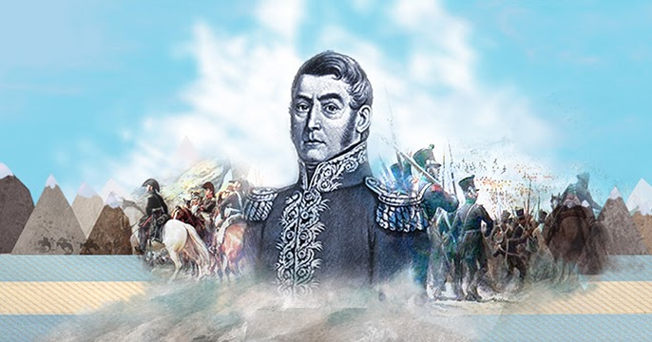
RECUERDA QUE SI TIENES ALGUNA DUDA PUEDES CONSULTARME EN EL AULA

ABRAZO Y BENDICIONES

